Областной слет учащихся  «Безопасность жизнедеятельности» 14-16.05.2025  Условия проведения конкурса  «Поисково-спасательные работы в природной среде» (ПСР) | 6 Контрольное время для выполнения всех заданий этапов, нахождения КП и прохождения дистанции конкурса «ПСР» – 90 минут.  7 Результаты команд определяются по наименьшему времени прохождения дистанции с выполнением заданий этапов (с учетом штрафных баллов) и найденных КП.  8 В случае одинакового результата (времени) в конкурсе «Поисково-спасательные работы в природной среде» приоритет имеет команда, которая стартовала раньше.  Перечень этапов «Поисково-спасательные работы в природной среде»  1 балл = 15 секунд  Ваш стартовый номер
  1  2  3  4  5 | Команда (4 юношей и 3 девушки) прибывает в указанное место согласно стартовому номеру.  Запрещается нахождение на маршруте представителей команд, фотографов и других посторонних лиц.  После старта один из участников переносит с контрольной карты места нахождения этапов: «Узлы», «Бревно», «Маятник», «Переправа», «Азимут», «Поиск» (зона поиска судьи) и контрольных пунктов (КП). После чего команда движется в заданном направлении на этапы, а КП находит по выбору.  Этап «Поиск» является ПОСЛЕДНИМ обязательным этапом.  Когда найден судья в зоне поиска, жеребьевкой определяется «пострадавший», которому оказывается первая доврачебная помощь при закрытом переломе голени. Команда транспортирует «пострадавшего» на самостоятельно изготовленных «жёстких» носилках до финиша. Носилки состоят из рамы, имеющей жёсткую конструкцию, и полотна, изготовленного из сетки, связанной из верёвки (не менее 7 узлов на раме). Жерди рамы соединяют между собой только верёвками минимум в 4-х местах. Использование готовых носилок, полотен (из любой ткани), штормовок, металлических приспособлений для крепления жердей – запрещено.  Если носилки не выдержали транспортировку «пострадавшего» (сложились по диагонали, развязался узел на раме, проваливается «пострадавший») или шина на его ноге перестала соответствовать своему назначению, то эти ошибки переделываются на месте финиша. Время исправления ошибок добавляется ко времени работы команды на дистанции.  На этапе «Узлы» участники команды завязывают по одному узлу. Название узла определяется жребием. Участникам команды нельзя помогать друг другу любым способом. При наличии перехлёста и отсутствии контрольного узла (где он нужен) – узел считается не завязанным.
  № п/п | Этап | Действия команды | За что можно получить  штрафные баллы
  1 | Азимут | Команда определяет азимут на две точки при помощи компаса | 4 б. – за каждое неправильное определение азимута. Допускается погрешность 4⁰ в обе стороны.
  2 | Маятник | Участники преодолевают «опасную зону» при помощи верёвки маятником | 1 б. – заступ (выход) одной ногой за ограничение; касание земли за ограничением любой частью тела;  4 б. – падение участника; потеря маятника
  3 | Переправа | Участники переправляются на другой берег по параллельно натянутым верёвкам | 1 б. – выход за ограничение одной ногой;  4 б. – падение участника; двое на этапе
  4 | Бревно | Участники преодолевают препятствие по бревну | 1 б. – выход за ограничение одной ногой;  4 б. – падение участника; двое на этапе
  5 | Узлы | Участники команды завязывают по одному узлу | 2 б. – помощь словом или действием;  4 б. – не завязан узел
  6. | Поиск  (Обяза-  тельный) | Поиск судьи, вязка носилок, транспортировка «пострадавшего» на финиш

Первая доврачебная помощь при закрытом переломе голени

- Обеспечьте неподвижность поврежденной конечности и покой.
- На предполагаемую зону перелома положите что-нибудь холодное.
- Наложить шину из любых подручных материалов (доски, лыжи, палки, прутья, зонты) поверх одежды и надежно, но не туго (чтобы не нарушать кровообращение), зафиксировать бинтом или другими подходящими подручными материалами (ремень, лента, веревка).
- Фиксировать надо два сустава - выше и ниже места перелома (голеностопный и коленный суставы).
- Если под рукой совсем ничего не оказалось, то поврежденную конечность следует прибинтовать к здоровой (ногу – ко второй ноге).
- Транспортировка пострадавшего с переломом ноги осуществляется в положении лежа, травмируемую конечность желательно приподнять.
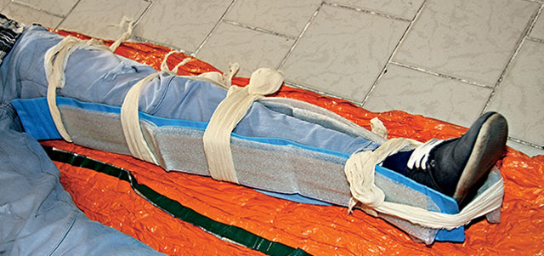
- 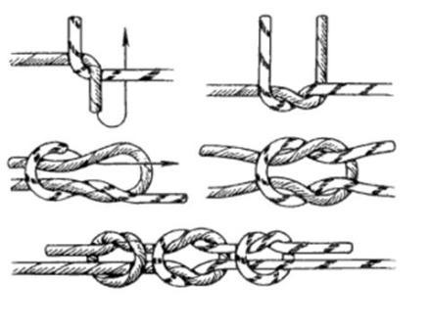Прямой | - 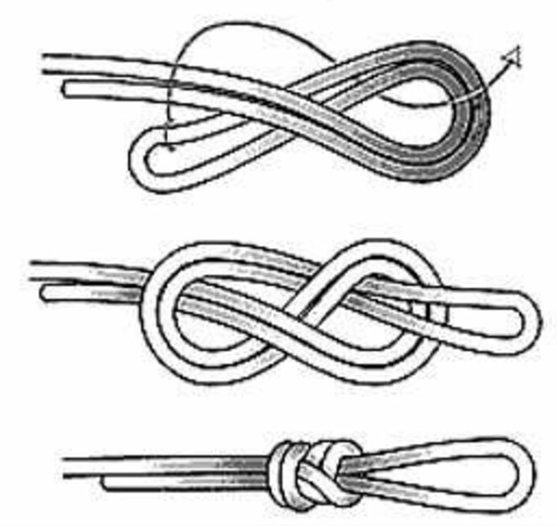2. Восьмерка-проводник
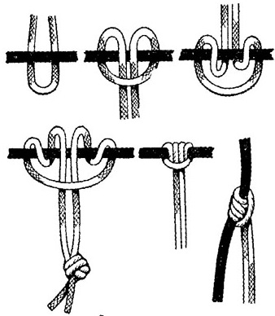3. Схватывающий | 4. Двойной проводник  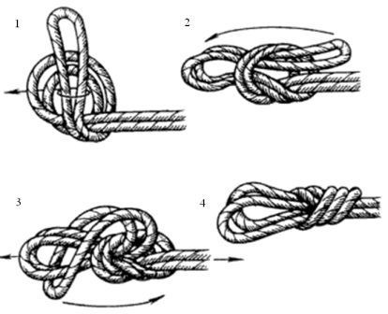
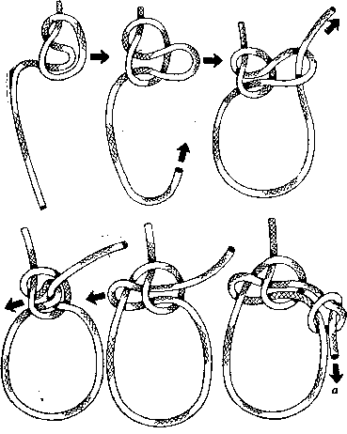 5. Булинь | 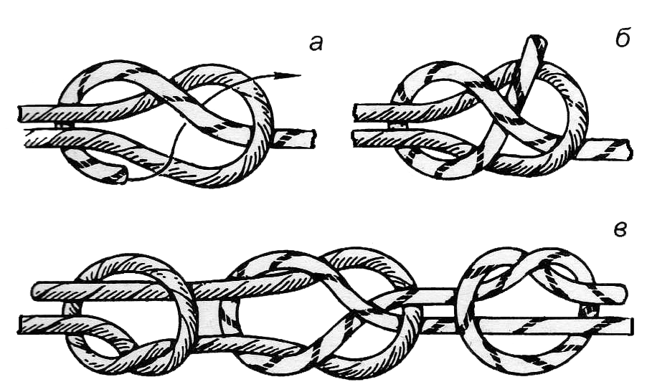 6. Шкотовый
7. Грейпвайн  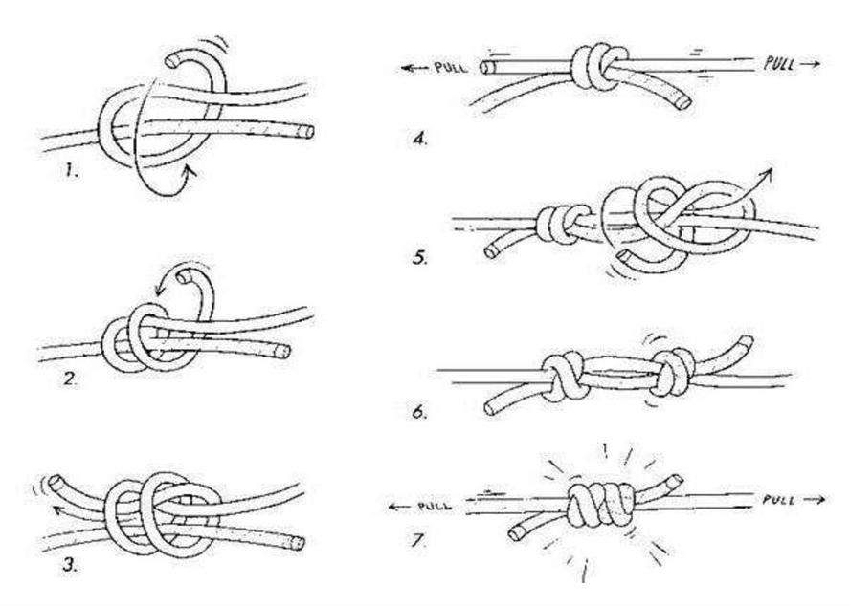 | 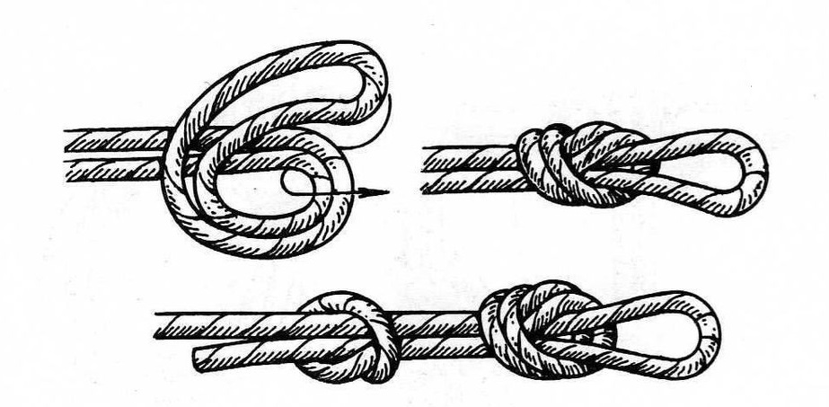 8. Проводник

Критерии определения результатов конкурса
«Поисково-спасательные работы в природной среде»

Приоритет оценки | Объем выполненных заданий | Критерии оценки | Примечание
1 | Выполнены все задания  и взяты все КП | Лучшее время (наименьшее)
2 | Выполнены все задания,  но найдены не все КП | Лучшее время при наибольшем количестве найденных КП
3 | Задания этапов  не выполнены, но найдены все КП | Лучшее время при наибольшем количестве выполненных заданий этапов
4 | Задания этапов  не выполнены и найдены не все КП | Лучшее время при наибольшем количестве выполненных заданий этапов и наибольшем количестве найденных КП
5 | Команда не вложилась в контрольное время и (или) не выполнила задание этапа «Поиск» |  | Команда получает место, равное количеству команд, принявших участие в конкурсе

